Муниципальное бюджетное дошкольное

образовательное учреждение детский сад №47 «Ёлочка»

г. Улан- Удэ

***ПРОЕКТ***

***на тему:***

***«Рождество Христово»***

***для детей среднего возраста***

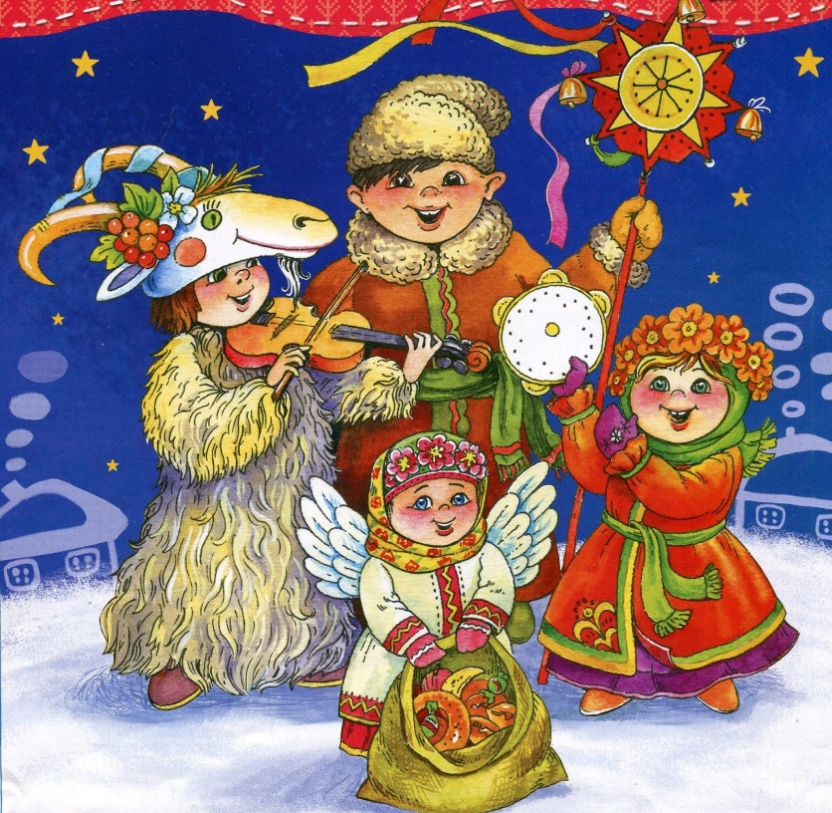

Воспитатель: Собашникова Я.А.

2023 г.

**Проект на тему: «Рождество Христово»**

**Тип проекта:** познавательно**-** творческий, краткосрочный.

**Сроки реализации проекта:** 9 января - 13 января 2023 г.

**Участники проекта:** дети среднего возраста, родители, воспитатель

**По количеству участников:** групповой

**Актуальность**

С детства все дети обожают Новогодние и Рождественские праздники — особый уютный период, когда можно мечтать и верить в чудеса, а вокруг царит сказочная атмосфера. Если наступление Нового Года всегда интересно и понятно, то история Рождества для детей часто бывает достаточно запутанной. Поэтому очень важно правильно рассказать детям, что же празднуется в этот день, и какое таинственное событие произошло в Рождественскую ночь.

**Цель проекта:**

Расширить знания детей о традициях и обычаях проведения святочных гуляний.

**Задачи проекта:**

- развитие познавательного интереса к народным традициям и обычаям

- расширение представлений о празднике Рождество Христово

- пополнение словарного запаса детей, развитие коммуникативных умений и навыков детей, умение сотрудничать, участвовать в массовых мероприятиях

- вовлечение каждого ребенка в творческую деятельность

- вовлечение родителей в образовательный процесс ДОУ.

**Работа с родителями:**

- Консультация для родителей «Коляда, коляда! Отворяй ворота!»

- Родителям рекомендуется: вспомнить, как они гадали в детстве, обычаи семьи на Рождество

**Предполагаемый результат:**

* дети имеют представление об истории праздника Рождество Христово
* дети имеют представление о традициях и обычаях Рождественских колядок
* у детей обогатиться словарный запас названиями праздников «Рождество», «Сочельник», названиями обычай «колядования»
* родители приобщились к русским традициям, и возможно будут использовать эти знания в своей семье.

|  |  |  |
| --- | --- | --- |
| *Образовательная область* | *Формы организации деятельности педагога с детьми* | *РППС* |
| Социально-коммуникативное развитие | Беседы: «Что такое Рождество», «Как отмечают рождество», «Святочные посиделки»**,**  «Все про Колядки», «Гадание».  Дидактические игры: «Чудесный мешочек»  Цель**:** определить уровень развития моторной сферы и уровень развития мыслительной деятельности ребенка. Совершенствовать тактильные ощущения и восприятие ребенка.  Настольные игры: «Найди предметы на картинке»  Цель: развитие мыслительной способности, умение зрительно концентрироваться. | Картина с изображением  Мешочек с разными предметами  Картинки с заданиями |
| Познавательное развитие | Презентация «Рождество Христово»  Цель: познакомить детей с особенностями древнего русского обряда «Колядки» - хождение по домам с исполнением колядных песен, одариваниеколядовщиков, игры.  ООД «Святки - Колядки»  Цель: Продолжать знакомить детей с традициями русского народа, воспитывать бережное отношение к русской культуре, развивать интерес к народному фольклору. | Презентация |
| Речевое развитие | Сказка «Рождество в лесу» Д. Пирожков  Рассказ «Рождественская елочка»И.Рутенин  Стихи на тему «Рождество»  Загадывание и разгадывание загадок  Знакомство с народными приметами | Хрестоматия |
| Художественно-эстетическое  развитие | Аппликация: «Вифлеемская звезда»  Лепка «Рождественская ёлка»  Работа с раскрасками на тему «Рождество Христово»  Прослушивание детских песен «Зимушка хрустальная», «Зимний праздник», «День январский»  Частушки на колядки | Материал для изодеятельности детей  Подбор музыкальных произведений |
| Физическое развитие | Игры: «Ты катись, катись клубок», «Мороз-красный нос», «Золотые ворота», «Веселый бубен»  Цель: Развивать творчество и инициативу, добиваясь выразительного и  вариативного выполнения движений, умение соблюдать правила игры. |  |

Приложение 1

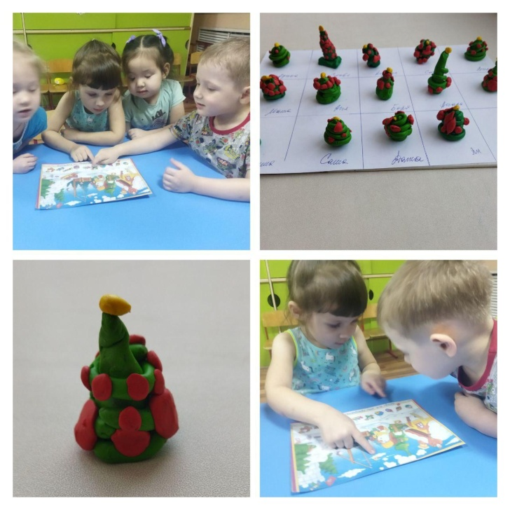

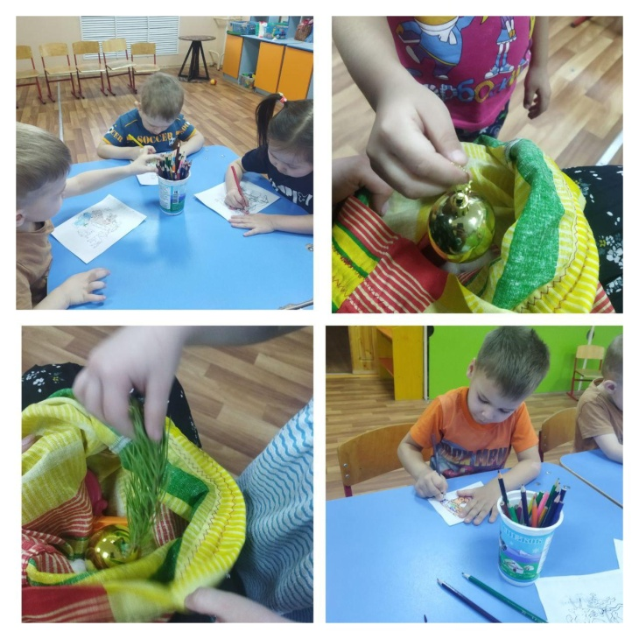

Приложение 2

**Аппликация: «Вифлеемская звезда»**

**Цель:** Формирование у детей представления о Вифлеемской Звезде, как об одном из символов Рождества, посредством творческой деятельности.

**Задачи:**

*Образовательные:*

• Продолжать учить детей вырезать симметричные изображения из бумаги сложенной вдвое.

• Закреплять умение детей пользоваться шаблонами,

*Развивающие:*

• Развивать чувство формы и композиции, мелкую моторику рук.

*Воспитательные:*

• Воспитывать аккуратность в работе с бумагой и клеем, самостоятельность.

• Воспитывать стремление дополнять изображение, добиваясь выразительности.

• Воспитывать любовь и уважение у детей к православным традициям русского народа.

**Методы и приемы:** словесные (художественное слово, рассказ, наглядные (просмотр картины).

**Форма организации:** фронтальная, индивидуальная (во время работы детей).

**Материалы**: бумага цветная, цветной картон, клей, ножницы, краски.

Ход непосредственной образовательной деятельности

**Воспитатель**: Ребята, посмотрите, как красиво в нашей группе! Мы украшали ее к празднику. К какому празднику? (ответы детей)

- Новый год уже наступил, но есть еще один зимний праздник Рождество. В Этот день В городе Вифлееме родился младенец Иисус Христос. Считается небесным явлением, при котором звезда, взошедшая над Вифлеемом, указала волхвам направление и путь на место, где родился младенец.

Давайте ребята сделаем такую звезду из цветной бумаги.

**Лепка: «Рождественская елка»**

**Цель:** формирование навыков детей в создании разных образов на основе преобразования форм и творческого воображения.

**Задачи:** Развивать воображение. Совершенствовать умения при лепке использовать разные приемы лепки. Закрепить знания детей о геометрических фигурах. Воспитывать интерес к лепке.

**Программное содержание:** Учить передавать строение елки. Упражнять в использовании стеков. Развивать эстетическое восприятие. Учить передавать в лепке впечатления от окружающего. Подводить к образной оценке работ. Воспитывать положительное отношение к результатам своей деятельности.

**Демонстрационный материал:** Елка

**Раздаточный материал**: Пластилин, доски для лепки, стек.

Стихотворение В. Бардадыма:

Елочка зеленая,

Ёлочка мохнатая,

Поиграй-ка, елочка,

С нашими ребятами.

Для изготовления елочки берем пластилин зеленого цвета, делим на две части. Одну часть используем для ствола. Вторую для ветвей. Для изготовления ствола из пластилина нужно скатать шарик, раскатать в цилиндр, заузив одну сторону путем прокатывания с нажимом между ладонями. Вторую часть пластилина делим еще на три части, каждую часть нужно раскатать в колбаски. Далее наматывать колбаски на ствол и располагать, плотно прилегая, колбаски к друг другу. Используя красный пластилин, нужно сделать маленькие шарики и прикрепить к елки для украшения.

Работа с раскрасками на тему «Рождество Христово»

**Цель:** прививать желание рисовать.

**Задачи:**

*Образовательные*: учить детей правильно закрашивать поверхность не допуская пробелов, правильно держать карандаш.

*Развивающие: Развивать моторику кончиков пальцев рук.*

*Воспитательные*: Воспитывать усидчивость, старание.

**Виды деятельности:** игровая, познавательная, коммуникативная, двигательная.

**Формы организации:** индивидуальная, фронтальная.

**Оборудование:** карандаши цветные, шаблоны для раскрашивания.

Послушайте стихотворение Инны Радужной «Рождественский Ангел».

Трещит мороз – целует щёки,

Снег – словно сахарный песок,

А в небе ясном и высоком

Летает Ангел. Голосок

Его чарующий и милый,

И песнь его как родничок,

И этот Ангел белокрылый

Цветка нежнейший лепесток.

Он, этот Ангел белоснежный,

Всегда так близок к БОЖЕСТВУ,

На торжество с небес безбрежных

Он нам ниспослан к Рождеству

**Воспитатель:** Никто из людей никогда не видел ангелов, поэтому в представлении людей они выглядят по-разному.

- Ангелы — какие они?

- Как вы себе представляете Ангела?

-Как он может выглядеть в вашем представлении? (Ответы)

*(Просмотр изображений Ангелов)*

- Ангел — в церковных книгах, Божий посланник, охраняющий людей, посредник между ними и небом. В народном представлении ангелы — молодые, красивые длинноволосые юноши с большими крыльями, в белых, иногда позолоченных одеждах, обычно с посохом в руке, над его головой сияет нимб. Многие представляют их в виде маленьких ангелочков с луком и стрелами, или надежных телохранителей, т. е. ангелов-хранителей. Я предлагаю вам посмотреть, как их представляют себе художники. В разные эпохи по-разному изображали Ангелов. Чаще всего их изображали похожими на людей: в виде розовощеких малышей, в виде женщины в белом одеянии, но обязательно с крыльями и нимбом над головой.

**Воспитатель.** А теперь мы приступим к выполнению. Нужно сначала аккуратно закрасить элемент вдоль края и только потом заштриховывать его целиком.

**Беседа «Что такое Рождество»**

Вопросы к детям.

- Ребята, скажите пожалуйста, знаете ли вы дату своего дня рождения?

- Что происходит в этот день?

- А почему поздравляют в этот день именно вас?

- А кто знает, что такое Рождество Христово?

- Когда его празднуют?

-Рождество в нашей стране празднуют

[7 января](http://www.pandia.ru/text/category/7_yanvarya/).

В этот день родился Иисус Христос – Спаситель Мира. Ночь накануне Рождества

[6 января](http://www.pandia.ru/text/category/6_yanvarya/)

считается волшебной. Если загадать желание, то оно обязательно сбудется. Только желание должно быть обязательно добрым, потому что доброте и любви ко всем людям учит нас Иисус Христос. Вы хотите узнать, удивительную историю его рождения?

Иисус родился более двух тысяч лет назад, в Вифлееме. А случилось это так: Очень давно нашел Бог самую верующую девушку — Марию из города Назарета. Когда она подросла, ее обручили в храме с Иосифом. Пришло время, и Господь послал своего Архангела Гавриила к Марии с благой вестью, что она родит сына, который спасет мир, и назовут его Иисус.

Римский кесарь Август повелел сделать перепись населения, и для этого каждый должен был прийти в город своих предков, а Иосиф и Мария были из дома и рода царя Давида. Родным же городом Давида был Вифлеем. Вот и пришлось Марии и Иосифу отправиться в город Вифлеем. Большой путь прошли они, устали. Но город был переполнен людьми, в гостиницах и в домах ни у кого не оказалось места для ночлега. Тогда отправились они дальше и дошли до высокой горы, в которой была пещера. В эту пещеру пастухи загоняли коров и овец. Там в яслях и родился Иисус, тот самый чудесный младенец. В это время в небе вспыхнула самая яркая звезда, названная впоследствии Вифлеемской.

…«Великое чудо в ту ночь совершилось:

Спасителя бог нам послал.

В забытой пещере, в заброшенных яслях

Младенец, сын Божий лежал»…

Первыми узнали об этом пастухи, они пасли овец недалеко от пещеры, и вдруг они увидели в небе ярчайшую звезду и перед ними появился ангел. «Я принес вам радостную весть — сказал ангел - родился Иисус Христос, обещанный Богом спаситель мира. Идите к пещере и там найдете Божественного Младенца в яслях». И ангел исчез. А пастухи заплакали от великой радости и отправились в пещеру, поклониться младенцу.

В это время три мудреца, называемые волхвами, жившие на востоке, изучали небо. Они знали, что должен родиться Божественный Младенец. И вдруг, они увидели, что на небе зажглась новая, ярчайшая звезда, и поняли, что родился сын Божий. Волхвы собрались в путь, чтобы поклониться родившемуся Спасителю. Звезда указывала им путь, так, пришли они в пещеру, низко поклонились младенцу и вручили ему свои дары.

Первый мудрец, даря золото, сказал: «Прими это золото, как знак царя царей».

Второй мудрец преподнес ладан со словами «Прими ладан. Он принадлежит тебе как Богу». Третий мудрец положил свой дар и сказал «Это- смирна, знак страдания и гибели перед Воскресением»

Вся природа пребывала в великом торжестве: и цветы на лугу, и деревья, растущие у входа в пещеру. А было их 3 дерева: прекрасная стройная пальма, пахучая маслина и скромная зеленая елка. Все они трепетали листочками, простирали свои ветви в пещеру, ставшую теперь благодаря чуду рождения Спасителя настоящим храмом.

И пальма, и маслина поспешили принести младенцу свои дары: одна осенила его своими листьями, навевая прохладу, а с нежных ветвей другой пролился душистый елей, наполняя пещеру благоуханием. Лишь скромная ель не имела даров и потому не смела приблизиться к Божественному младенцу. Но ангел вознаградил бедную ель за то, что та не роптала. С темного неба, усеянного прекрасными сверкающими звездами, на мохнатые лапы ели стали скатываться одна за другой звёздочки. И ель засияла, как огненное дерево, переливаясь золотом, искрами, длинными лучами звезд. Проснувшийся младенец в восторге протянул к ней свои ручки.

Но она не возгордилась своим величием, а старалась осветить своим сиянием маслину и пальму, оказавшихся в тени. Поэтому каждый год теперь в Рождество Спасителя скромная ель в своем неизменном зеленом уборе и в сиянии прекрасных огней радует собой маленьких детей. Так скромная ель сделалась символом веселого Рождественского праздника. Каждый год мы украшаем ель яркой звездой, в напоминание о Вифлеемской звезде, а под ель кладем подарки, как символ даров волхвов!

А какими игрушками можно нарядить нашу елочку?Я буду называть разные украшения, а вы, кто поймает мяч, отвечайте коротко: «да» или «нет».

**Физкультминутка с мячом «Да – нет».**  *Воспитатель бросает мяч ребенку, задает вопрос, тот ловит, отвечает, бросает мяч обратно.*

**Воспитатель:**

Бывают на елке игрушки…*(да)*

Веселые Петрушки…*(да)*

Большая хлопушка…*(да)*

Сушеная лягушка…*(нет)*

Разноцветные флажки…*(да)*

Мясные пирожки…*(нет)*

Яркие картинки…*(да)*

Рваные ботинки…*(нет)*

Рыбки золоченые…*(да)*

Колбаса копченая…*(нет)*

**Воспитатель:** Ну, ребята, молодцы! Справились на славу.

Вот такая история рождения Спасителя мира - Иисуса Христа.

**Вопросы:**

- Как звали родителей Иисуса Христа?

- Как назывался город, в который отправились Мария и Иосиф?

- Где родился Иисус Христос?

- Кто первый узнал о рождении Божественного младенца?

- Какие дары вручили мудрецы Младенцу?

- Какие есть символы Рождества?

**Беседа «Как отмечают рождество»**

Самый почитаемый среди двунадесятых, праздник Рождества Христова принято отмечать вплоть до Крещения (18 января). Период этот называют Святками, то есть, дни эти святы. В рождественскую ночь во всех храмах совершается Божественная Литургия. Верующие собираются, чтобы вместе с Ангелами на небесах славить воплотившегося Спасителя миру. Ставят свечки перед иконами и подают заздравные записки. Существует мнение, что именно этот праздник наиболее глубоко воспринимают маленькие дети, поэтому родители также берут их с собой на службу.

То, как празднуется рождество теперь, немного отличается от древних традиций. В старину в Святки по домам ходили христославы или славильщики. Они пели колядки, а хозяева щедро одаривали певцов. Сегодня эта красивая традиция возвращается. Подготовьте мешочки со сладостями, которые вы подарите тем, кто принесет в ваш дом радостную весть о рождении Христа.

В эти дни принято ходить в гости к родителям, а также крестникам к крестным. Люди обмениваются подарками, ведут беседы за богато накрытым столом. Традиционно, подарки должны иметь духовное содержание. Это может быть Библия, книги духовного содержания, иконы. Но нет особых предостережений к тому, что человек может приготовить подарок более светского содержания.

Рождественские народные гулянья во многом напоминают веселье в Масленицу. Только вместо блинов людей угощают праздничной коврижкой, а вместо того, чтобы водить хороводы, поют колядки. А вечера принято проводить дома, у вертепа и наряженной елочки, вести приятные беседы, читать детям сказки, рассказывать им о том, как отмечают рождество в других странах, и, конечно же, попивать горячий чай.

Хотя в храмах Таинство Крещения совершается во все, за малым исключением, дни года, стать членом Церкви в Рождество особо трогательно. Также очень полезно для души участие в богослужениях, которые совершаются во все дни от Рождества до Крещения. В Святки не принято выполнять тяжелую работу, если только она не связана с профессиональной деятельностью. Это время ликования и отдыха для тела и для души.

Если у человека есть возможность, хорошо было бы пожертвовать деньгами или продуктами больнице, дому престарелых, детскому приюту, просто обделенному судьбой человеку. Раньше на Руси в богатых домах к Рождеству специально накрывали стол для нищих и ждали тех как особых гостей, потому что так исполняли заповедь Христову о любви бескорыстной.

**Беседа: «Святочные посиделки»**

Рождество Христово – один из самых главных христианских праздников. В нашу жизнь Рождество «вернулось» совсем недавно. Давайте мы сегодня отпразднуем Рождество, как встречали его много лет до нас…

У нас ещё стоит елка. А это - свеча. Рождественская свеча – символ домашнего очага. Много лет назад, когда в каждом доме был очаг, с сочельника (день перед Рождеством) все следующие 12 дней и ночей в очаге горело рождественское полено. Теперь очагов нет, полено заменили свечи.

Рождество издавна сопровождалось красочными народными обычаями. 12 дней с 7 по 19 января – это время зимних святок на Руси. Колядки, хождение со звездой, ряжение, зимние забавы, посиделки, гадания всем этим сопровождался праздник святки.

**Беседа «Всё, про Колядки»**

Много лет назад, Петр первый издал указ, которым повелел праздновать Новый год в ночь с 31 декабря на 1 января, как это давно уже делали во многих других странах. И теперь в эту ночь мы с вами празднуем Новый год, ждем деда Мороза, подарки, зовем гостей. А знаете ли вы, что наши бабушки, дедушки праздновали еще один праздник, более старый, древний - 7 января - Рождества Христово. В этот день по преданию на земле случилось Великое чудо – родился Бог, Иисус Христос. И поэтому по сей день люди празднуют этот праздник с надеждой на чудо. И, говорят, самые заветные и добрые желания обязательно сбываются. После Рождества и до Крещения (19 января) Люди ходят колядовать, т. е. празднично обходили дома с пением колядок – песен, в которых славились хозяева дома и содержались пожелания богатого урожая, изобилия и т.д. Началу года придавалось особенное значение: как встретишь Новый год, таков он и весь будет. А до прихода праздника Рождества, «Колядки» обозначали первый день месяца. Есть и другие объяснения, например от слова коло – круг. Праздновались они в январе, во время зимнего солнцестояния. В этот день, согласно поверью, солнце наряжается в сарафан и кокошник и едет «на разрисованном вазочке на вороном конечке» в теплые страны (к весне и лету).

А как же происходило колядование? После всех подготовок и праздничного ужина начиналась любимая забава – колядование. Неотъемлемыми атрибутами праздника являлись подарки, переодевания (ряженье с использованием шкур, масок и рогов). Молодые люди наряжались в костюмы животных и нечистой силы. Во главе такого зверинца всегда была коза – она всегда занимала особое место в веровании. Каких животных вы здесь увидите?

Колядки – обрядовые песни. Колядующие носили с собой изображение солнышка, позднее - «Рождественскую звезду». Колядки содержат добрые пожелания благосостояния, доброго здравия, богатого урожая, благополучия в семье… Послушайте такую колядку, что здесь желают хозяевам?

Уж я сяду на порог – дай лепёшку и пирог!

Чтобы курочки водились, чтобы свинки поросились,

Чтоб коровушки телились, чтоб кобылки жеребились!»

Все Чтобы счастье и веселье было в доме круглый год,

Чтоб гостей невпроворот!

Чтобы получить благословение, нужно было ублажить колядовщиков, чем те и пользовались, весело требуя гостинцев и подарков. Это считалось чем-то вроде отдарков за колядование. Скупым они шутливо предрекали разорение. При этом подарками могло быть все что угодно, в основном пища. Обычно колядовщикам давали обрядовое печенье, баранки, коровки, козульки, пироги и караваи, так называемые

символы плодородия. Каравай, например, символизирует тучность коровы Колядующих угощали пирогами, конфетами, орехами, иногда давали денежку. Не пускать колядующих или выгонять считалось очень плохо, у таких хозяев будет в доме все плохо, поэтому все готовились к встрече колядующих, очень старались как можно лучше их встретить.

**Беседа «Гадание»**

Святки – это особое время. Издавна на святках занимаются ГАДАНИЕМ. Гадание – опасная игра, всегда есть риск встретиться с какой-нибудь нечистью. Но на святках риск значительно меньше. Во время святок различают «святые вечера» (7 по 13 января) для веселых смешных гаданий – и «страшные вечера» (14 – 19 января) – для опасных, рискованных. Самыми верными считаются гадания на Васильев вечер – канун 14 января, т. е. на старый Новый год. т. е., сегодня.

*Гадание:*Давайте вместе погадаем. В “Волшебном мешочке” лежат карточки с разными изображениями профессий. Вытягивайте по одной и узнаете кем вы станете когда вырастите.

Приложение 3

**Консультации для родителей:**

Коляда, Коляда! Отворяй ворота…

Вы когда-нибудь пробовали колядовать вместе с детьми? А ведь это отличный способ сделать праздничное время ярким и запоминающимся. Что такое колядки, как колядовать с детками в наше время, как сделать костюмы и реквизит — обо всем этом читайте в нашей заметке. А также мы подготовили подборку простых и веселых рождественских колядок, которые легко выучить с малышом.

Вы, наверное, слышали о колядках и, может быть, даже принимали участие в этом действе. Если нет, то самое время начать.Вдохновляйтесь и колядуйте со своими детками!

Что же такое Коляда, и с чем ее едят?

Коляда (коледа) был у древних славян праздником народившегося солнца, днем рождения солнечного года. Со временем колядование стало тесно связано с прославлением Христа. На Рождество ходили с детьми, носили с собой «вертеп», показывая представления на евангельские сюжеты. Поэтому совсем не удивительно, что в колядках так тесно переплетены языческие мотивы с христианскими. И в наши дни наряженные взрослые и детвора ходят по дворам и при помощи недлинных песенок — колядок — желают хозяевам счастья и процветания в новом году.

**Как колядовать с детьми в наше время**

Колядуют вечером, 6 января. А утром 7 января рождествуют, поют рождественские песни и всех поздравляют с Рождеством Христовым. Щедруют 13 января, а на следующее утро, на рассвете, посевают (засевают) зерном. Посевать (засевать) ходят к крестным, близким и родственникам. Но первым в этот день в дом должен зайти мужчина, так как считается, что девушки не приносят счастья. Здорово, если у вас получится собрать компанию взрослых и детишек, живущих с вами в одном подъезде, доме или дворе, и колядовать веселой гурьбой. По давней традиции, чтобы колядовать, нужно как минимум 3 человека.

Глава колядующих – звездарь. Это человек, который идет первым и несет звезду. На роль звездаря всегда выбирался человек, который имел громкий красивый голос и лучше других знал колядки. Звезда для колядований восьмиконечная. Ее запросто можно вырезать из плотного картона и украсить блестками или битыми елочными игрушками.

Есть вариант посложнее: звезда из проволоки, которую потом обматывают цветными ленточками. Следующим по старшинству идет звонарь. Этот человек — тоже неотъемлемая часть колядующего «коллектива». Его обязанность – нести большой колокольчик и оповещать людей звоном о том, что идут колядующие.

Третьим важным колядующим является мехоноша. Ему приходилось носить все то, что хозяева домов набросают колядующим: конфеты, печенье, деньги и т.д. Именно набросают, так как колядующие не должны брать ничего из рук – все подарки хозяева должны класть прямо в мешок. Мешок можно сделать из плотной яркой ткани и украсить. Украшения могут быть как вышитые, так и нарисованные. Это может быть

солнце, звезды, месяц, так как в старину этот праздник символизировал переход от ночи ко дню и от зимы к лету.

Костюмы для колядок:

Весь колядующий «коллектив» должен быть одет подобающим образом. Рядятся на Рождество в самые яркие одежды — пестрые юбки, бабушкины платки, ленты, бусы, серьги, перстни. Щеки можно разрисовать румянами, накрасить губы. Если после Нового года остались карнавальные маски, они тоже пойдут в дело.

Маски могут быть разнообразными: звери, домовые, Баба-яга и вообще сказочные персонажи. Наденьте старую дубленку мехом наружу, украсьте себя небольшими рожками и разноцветными ленточками. Запаситесь конфетти и серпантином, чтобы создать праздничное настроение. После колядования не спешите возвращаться домой: устройте на улице снежную битву, скатайте снеговика (если погода позволит), придумайте какую-нибудь забаву. Главное, чтобы в развлечение были вовлечены все колядующие, и никто не остался скучать в сторонке. Все, что получится наколядовать, съешьте вместе с участниками колядок. Устройте чаепитие за общим столом. Специально для детей продолжите праздник дома. Придумайте несколько сценок с участием различных зверей и сказочных персонажей и разыграйте их вместе с детьми.

Мало кто знает, как весело и задорно можно праздновать колядки с детьми в наше время. Но в ваших силах положить начало славной традиции в вашем доме. Попробуйте отмечать колядки каждый год и вовлечь в этот старый славянский праздник друзей и соседей. Ну и самое главное – выучите колядки и рождественские песни вместе с детками.

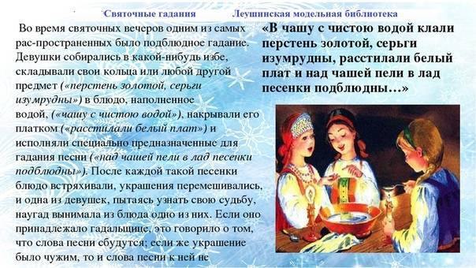

Приложение 4

**Загадки на зимнюю тематику**

В этот день в яслях родился Мальчик, маленький Христос. К людям он с добром явился, Утешенье им принес. Иней, искрами горя, Приближает волшебство. В день седьмого января К нам приходит **… (Рождество)**

В ночи по небу прокатилась, Та путеводная звезда, Что Мир земной оповестила, О дне рождения **… (Христа)**

Город, где Христос родился Пусть известен станет всем. Где на свет Он появился? Это город? **… (Вифлеем)**

Святой Богородицы нет матери прекрасней, Малютку спеленала, положила в **… (Ясли)**

Кто с небес спустился И сказал, что Бог родился? **(Ангел)**

Важный атрибут в праздник Рождества, Ёлочка красавица, а на ней **… (Звезда)**

Как всегда под Рождество В каждом доме — торжество. Угощений много сладких, Ходят дети на **…. (Колядки)**

Колядки и рождественские песенки для детей

***

Динь-динь-динь, звенят звоночки!

К вам пришли сыны и дочки!

Вы колядников встречайте,

Нас улыбкой привечайте!

***

Коляда, Коляда!

А бывает Коляда

Накануне Рождества.

Коляда пришла,

Рождество принесла.

***

Коляда-коляда

Накануне Рождества

Хоть рубль, хоть пятак –

Не уйдем мы просто так!

***